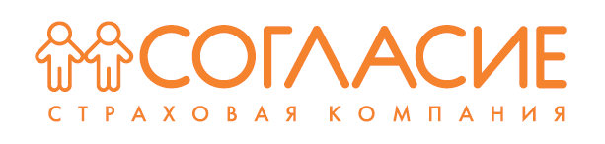

Россия, Москва,
Ул. Гиляровского, 42
+7 (495) 739-01-01
8-800-200-01-01 (по России бесплатно)
e-mail: info@soglasie.ru

Дата коммерческого предложения: 08.11.2023

КОМПЛЕКСНОЕ Коммерческое ПРЕДЛОЖЕНИЕ
по вопросу коллективного страхования гражданской ответственности членами Общероссийского межотраслевого объединения работодателей - Союз строителей объектов связи и информационных технологий «СтройСвязьТелеком» на 2024 год
ООО «Страховая компания «Согласие» свидетельствует Вам свое почтение и представляет на рассмотрение коммерческое предложение по по вопросу коллективного страхования гражданской ответственности членами Общероссийского межотраслевого объединения работодателей - Союз строителей объектов связи и информационных технологий «СтройСвязьТелеком» на 2024 год.
Мы открыты для консультаций и плодотворной долгосрочной работы!
ООО «Страховая Компания «Согласие»

Страховая компания «Согласие» успешно ведет свою деятельность на страховом рынке уже более 30 лет. Внутренняя политика Компании позволяет уверенно удерживать высокие позиции на страховом рынке и ежегодно увеличивать число своих клиентов.

Компания является частью группы ОНЭКСИМ, стабильно развивается на рынке и на протяжении нескольких лет входит в ТОП-10 страховых компаний в России. СК «Согласие» обладает лицензиями на оказание практически всех видов страхования и перестрахования, разрешенные законодательством РФ, и является одним из лидеров в корпоративном страховании имущества, ответственности и добровольном медицинском страховании.

- Сотрудничество с крупнейшими международными перестраховочными компаниями позволяет принимать на страхование крупные и сверхкрупные риски.
- В Компании работают сотрудники с многолетним опытом в сфере страхования. Они сделают экспертную оценку рисков вашей компании, а также аудит заключенных на текущий момент договоров и предложат более выгодные условия.

Признанная надежность
Надежность и доверие со стороны российских рейтинговых агентств подтверждаются ежегодным присуждением высоких оценок. Профессиональное сообщество по достоинству оценило достижения и качество услуг Страховой компании «Согласие» на страховом рынке России.
НРА. В 2018 году «Национальное рейтинговое агентство» подтвердило Компании наивысший рейтинг надежности и качества услуг на уровне ААА.ic (Максимальная степень надежности и качества услуг).

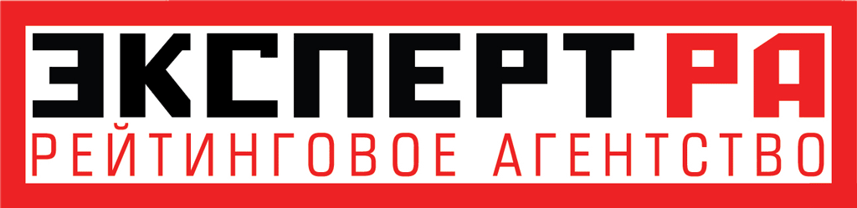
«ЭКСПЕРТ РА». В 2021 году рейтинговое агентство «Эксперт РА» присвоило национальный рейтинг надежности Компании на уровне ruА+ (Очень высокий уровень надежности, прогноз по рейтингу «стабильный»).

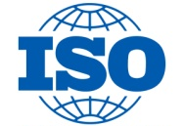
EURO STANDART SERT. В 2016 году СК «Согласие» вновь получила Сертификат соответствия системы менеджмента качества стандартам ГОСТ Р ИСО 9001-2015 (ISO 9001:2015).

ПРЕМИЯ «ЗОЛОТАЯ САЛАМАНДРА» — знак качества страховых услуг в номинациях: «Динамичное развитие» (2013), «Страховая компания года», «Интернет-проект года в страховании» (2012), «Информационно-открытая организация года», «Самый привлекательный работодатель» (2012).
ПРЕМИЯ «ФИНАНСОВАЯ ЭЛИТА РОССИИ». Победитель в номинациях: «Динамика развития» (2014), «Надежность» (2013).

Предложения по заключению с Общероссийским межотраслевым объединением работадотелей - Союз строителей объектов связи и информационных технологий «СтройСвязьТелеком» на 2024 год
№ п/п | Наименование  страховой компании | Страховая премия на одного участника СРО Союз при лимите ответственности по одному страховому случаю в размере 14 млн. рублей. | Страховая премия на одного участника СРО Союз при лимите ответственности по одному страховому случаю в размере 20 млн. рублей. | Страховая премия на одного участника СРО Союз при лимите ответственности по одному страховому случаю в размере 14 млн. рублей (при наличии сертификата СМК или копии заявки на сертификацию СМК с отметкой о принятии ЦССК «Интеркомс») | Страховая премия на одного участника СРО Союз при лимите ответственности по одному страховому случаю в размере 20 млн. рублей (при наличии сертификата СМК или копии заявки на сертификацию СМК с отметкой о принятии ЦССК «Интеркомс») | Дополнительные предложения страховой компании при заключении договора страхования
1 | 2 | 3 | 4 | 5 | 6 | 7
 | СК Согласие | 10 000 | 12 500 | 9 000 | 11 205 | - Типовой договор  - срок страхования 1 год  - Ретропериод 13 лет.  - При безусловной франшизе 30 000 руб. и 50 000 руб. (по одному и второму договорам соот-но).
 | СК Согласие | 10 526 | 13 158 | 9 474 | 11 800 | - Типовой договор  - срок страхования 1 год  - Ретропериод 13 лет.  - Франшиза не установлена
 | СК Согласие | 11 111 | 13 889 | 9 105 | 12 100 | - Типовой договор  - срок страхования 1 год  - Ретропериод 13 лет.  - При безусловной франшизе 30 000 руб. и 50 000 руб. (по одному и второму договорам соот-но).
 | СК Согласие | 11 765 | 14 706 | 9 765 | 12 706 | - Типовой договор  - срок страхования 1 год  - Ретропериод 13 лет.  - Франшиза не установлена

